Доклад о ситуации в экономике и на рынке труда в г.о. Звенигород
по состоянию на 10.03.2016 г.

По данным центра занятости населения:

На 10.03.2016 года:
Численность граждан состоящих на учете на 10.03.2016 г. – 68 чел.
из них безработных граждан - 37 чел.

Динамика численности граждан, состоящих на учете по безработице

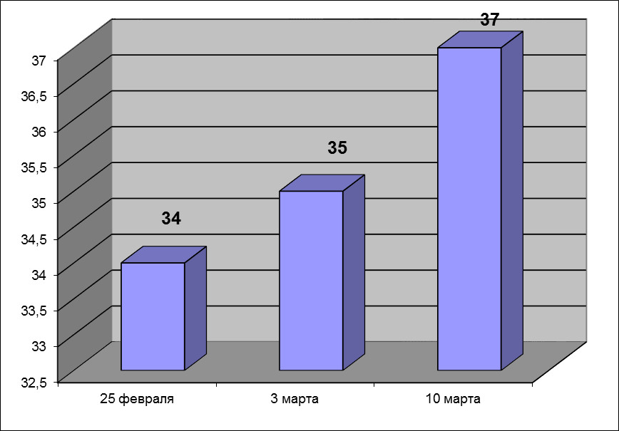
Всего вакансий г.о. Звенигород – 53 ед.,
в т. ч. по рабочим профессиям – 19 ед.,
Уровень безработицы составил – 0,36%.

Задолженности по выплате пенсий нет.
Задолженности по выплате социальных пособий нет.

Сведения по кредиторской задолженности (на 1 марта 2016 г.)
Кредиторская задолженность за февраль месяц по администрации составила 9 288,00 тыс. руб.
Наибольшая кредиторская задолженность в следующих организациях:
- ООО «Автодор – ККБ» 8 205,8 тыс. руб. – содержание дорог;
- ООО «Управление и эксплуатация» - 227,8 тыс. руб. – техобслуживание многоквартирных домов;
- МП «Управляющая компания города Звенигород» - 306,12 тыс. руб. – замена газового котла;
- ООО СПГ «Стройразвитие» - 99,78 тыс. руб. – ремонт хоккейной коробки;
- ООО «Жилстрой» - 99,9 тыс. руб. – уборка снега;
- ООО «ЖЭУ-21 век» - 166,35 тыс. руб. – замена почтовых ящиков.

Исполнение бюджета городского округа Звенигород по доходам
На 10.03.2016 г.
Остаток средств на расчетном счете составил 54,7 млн. руб., в том числе местный бюджет 54,7 млн. руб.
На 10.03.2016 с начала года поступило доходов всего 151,59 млн. руб.
Налоговые доходы увеличились по сравнению с 2015 годом на 25,99% или на 18,34 млн. руб. и составили 88,88 млн. руб. с начала года.
В том числе:
- НДФЛ – 12,48 млн. руб. или 94,14%
- Акцизы – 761,0 тыс.руб. или 100,79%
- Налог взим. по упрощ. системе – 3,17 млн. руб. или 90,63%;
- Единый налог на вмененный доход – 5,05 млн. руб. или 88,7%;
- Налог на имущество физ. лиц – 1,31 млн. руб. или 68,93%;
- Земельный налог – 64,62 млн. руб. или 146,11%;
- Прочие налоговые доходы – 1 483,0 тыс. руб. или 122,56%.
Неналоговые доходы уменьшились по сравнению с 2015 годом на 12,03 млн. руб. и составили 18,49 млн. руб. с начала года.
В том числе:
- Аренда земли – 5,91 млн. руб.;
- Аренда имущества – 0,61 млн. руб.;
- Доходы от продажи матер. и немат. активов – 0,09 млн. руб.
- Прочие неналоговые доходы уменьшились по сравнению с 2015 годом на 10,42 млн. руб. и составили 11,87 млн. руб. с начала года.
В том числе:
- По инвестконтрактам – 9,26 млн. руб.
- Безвозмездные поступления составили 44 222 тыс. руб. с начала года.
В том числе:
- Перечисления из бюджетов др.уровн. – 44 648 тыс. руб.
- Возврат субсидий и субвенций – -426 тыс. руб.

